Настройка ThunderBird 2 под gmail.com по протоколу IMAP

Настройка ThunderBird 2 под gmail.com по протоколу POP

Создание учетной записи:
Необходимо произвести действия, указанные на картинках Screen-1 - Screen-5, где вместо test@domen.ru необходимо ввести адрес своей почты (в данном случае test эквивалентно логину пользователя в домене, domеn.ru — Ваш домен). В результате должно сформироваться то, что указано на Sсreen-5.
Если нужно подключение по протоколу POP то необходимо выбрать этот протокол, но вместо imap.gmail.com в качестве сервера входящей почты, необходимо написать «pop.ghmail.com»
После нажатия кнопки «ОК» Тандерберд (в дальнейшем ТБ) пытается тут же подключиться к серверу. После небольшого ожидания выскакивает надпись вида «Не могу подключиться к серверу imap.gmail.com». Необходимо зайти в настройки учетной записи и произвести манипуляции по донастройке параметров сервера (см. Screen-6). В настройках можно выставить дополнительные удобные параметры (они не обязательны) такие как: указать файл с подписью (обычный текстовый файл), адрес для ответа и название организации, прикрепление визитной карточки и прочее (см. screen-7).
Далее необходимо перейти (слева в меню) к вкладке «параметры сервера» , где необходимо выставить SSL порты (см. screen-8). При указании SSL соединения порт доступа должен смениться на 993 (галку «использовать защищенную аутентификацию» не выставлять ) . Ниже можно выставить дополнительные параметры проверки и удаления почты. В случае с протоколом РОР порт должен смениться на 995, если этого не произошло -необходимо вручную выставить номер порта с 25 на 995.
Далее переходим к вкладке «копии и папки». Там необходимо убрать галку с параметра «Поместить копию сообщения в» (см screen-9). Иначе потом будут тормоза при отправке сообщений. Но этот параметр можно убрать и потом.
Далее переходим к вкладке «Сервер исходящей почты (SMTP)» (см screen-10). Необходимо выделить единственный сервер (который стоит по умолчанию) и нажать на кнопку «Изменить». Появится окошко как на screen-11. Необходимо выставить параметры как указано на screen-12. При этом порт должен измениться на 465. Можно вместо SSL выставить TLS, но при этом нужно руками исправить порт 25 на 587. Далее жмем кнопку «ОК». И У вас должно получиться то что указано на screen-13.
Поидее настройка учетной записи для приема и отправки почты закончена. Можно нажать «Получить почту» и ввести пароль в появившемся окне.
Далее нажимаем кнопку «ОК» и окошко с редактированием «параметры учетной записи» закроется.
Поидее все должно заработать. Если доступ к почте не произошел, то необходимо вернуться и проверить все параметры учетной записи еще раз.
Для корректного приема писем , названия вложений которых на русском языке, необходимо произвести дальнейшие действия.
Необходимо зайти во вкладку «инструменты» аналогично screen-6, но выбрать нужно пункт «Настройки». Далее перейти во вкладку «Дополнительно» как на screen-14 где необходимо зайти в «редактирование настроек». В строке «Фильтр» ввести то что указано на screen-15 ( mail.server.default.f ). При отфильтровке останется только 1 значение. Нажимаем на нем правой клавишей мыши и выбираем пункт «копировать имя...». Далее там же в строке «фильтр» необходимо слово default заменить на serverХХХ (screen-16) , где ХХХ -номер сервера. По идее если нет др учетных записей почты (Вы впервые настраиваете ТБ), то вместо ХХХ надо поставить цифру 2, т.к цифре 1 соответствует локальный каталог . И у Вас должно быть как подчеркнуто красным. Далее нажимаем правой кл мыши на любом пункте и выбираем «создать -> логическое» (см screen-17). В появившемся окне нужно ввести Имя переменой: выставляем курсор в поле ввода и нажимаем сочетание клавиш CTRL+V (вставка) и во вставленном меняем default на serverXXX (опять же Вам в случает всего лишь 1 учетной записи надо поставить цифру 2, см csreen-18)). Далее жмем «ок» и выбираем значение «false» в следующем окне и жмем «Ок». В итоге должно получиться то, что указано на screen-19. Закрываем окно и жмем «ок» в окне настройки параметров программы.

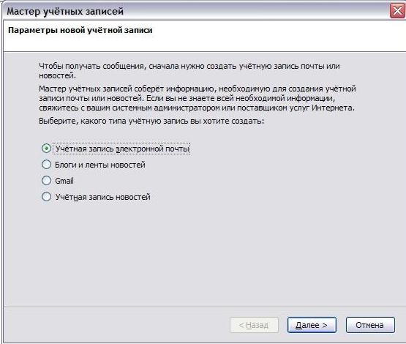
Screen -1
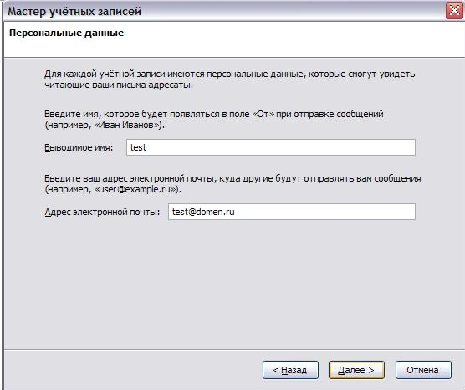
Screen -2
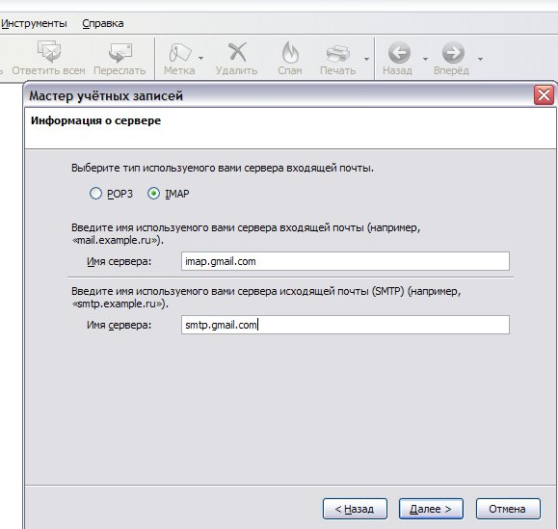
Screen -2-1
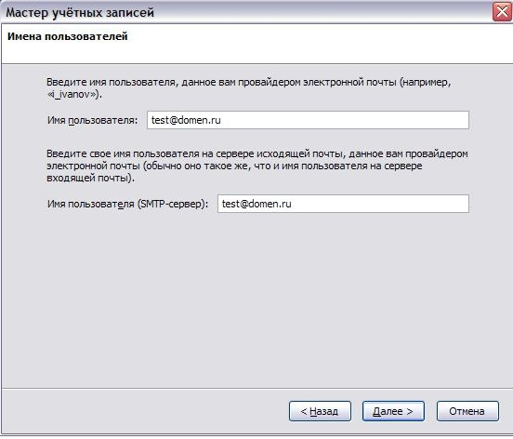
Screen -3
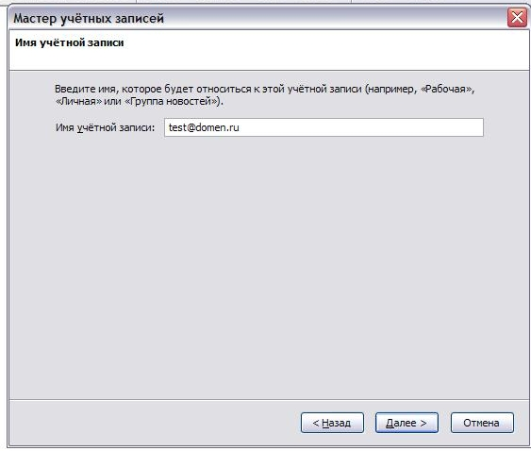
Screen -4
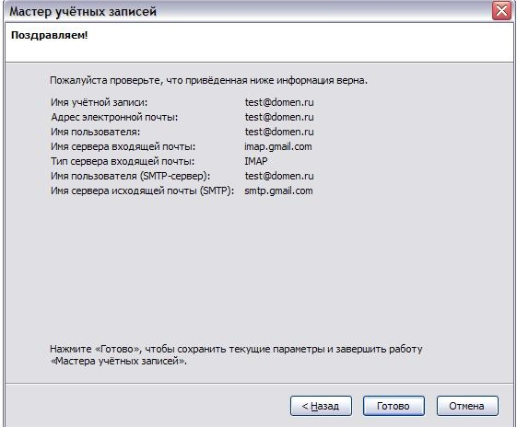
Screen-5
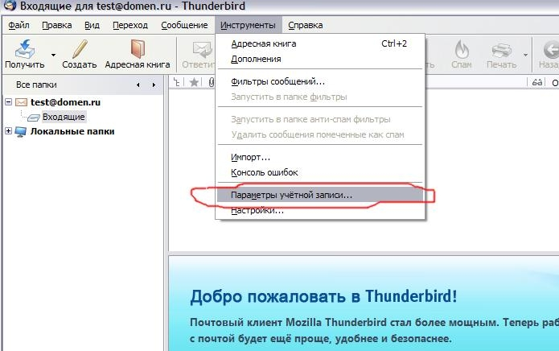
Screen -6
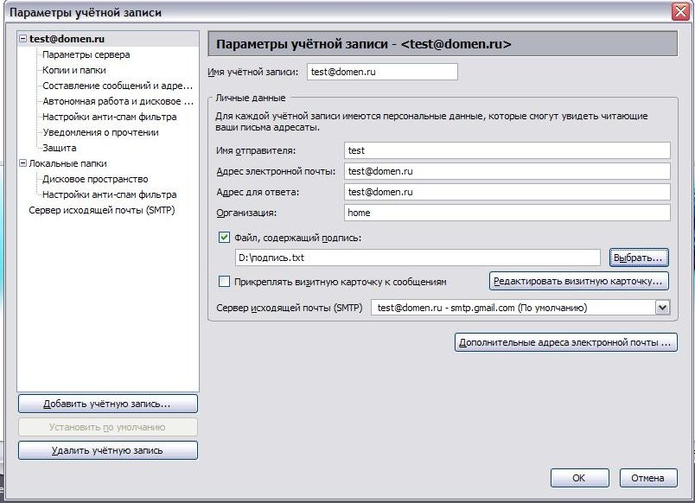
Screen-7
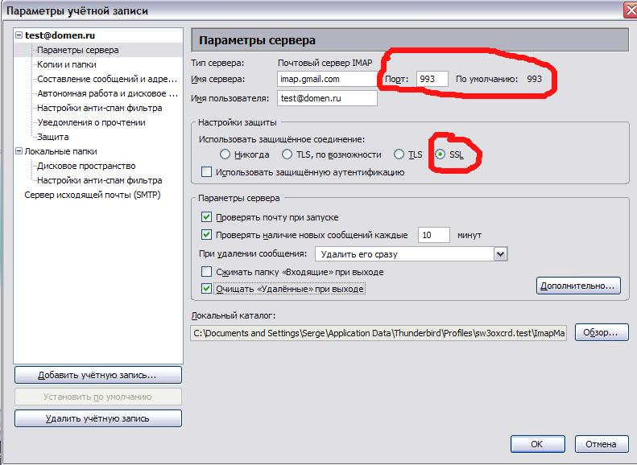
Screen-8
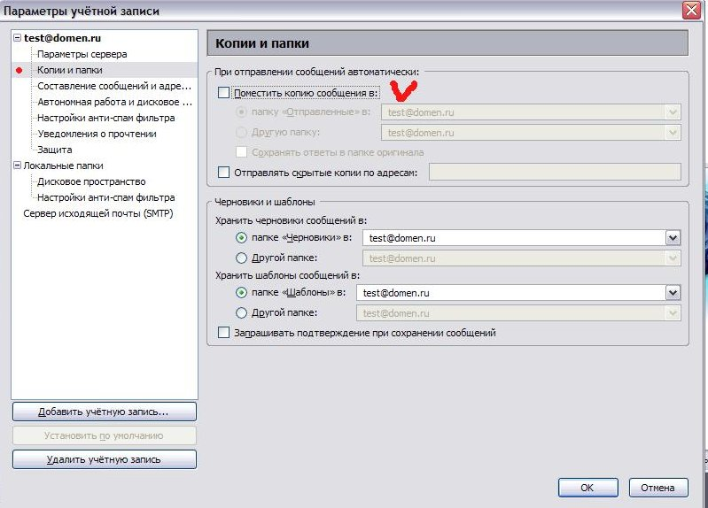
Screen-9
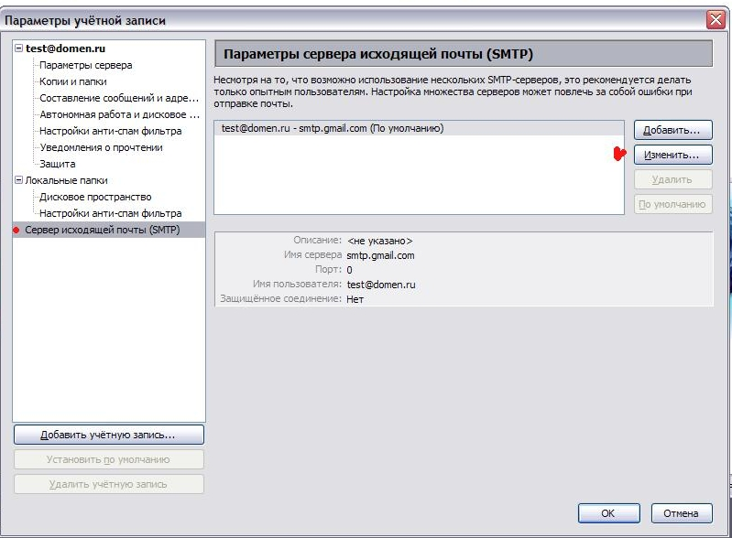
Screen-10

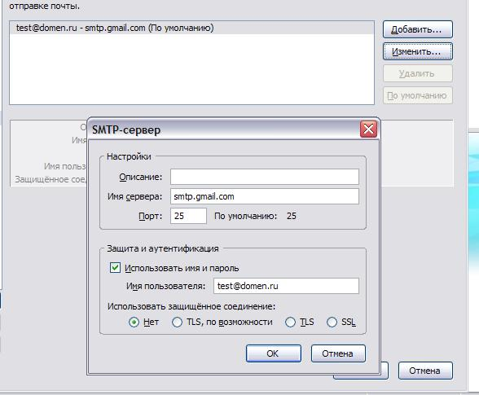
Screen-11
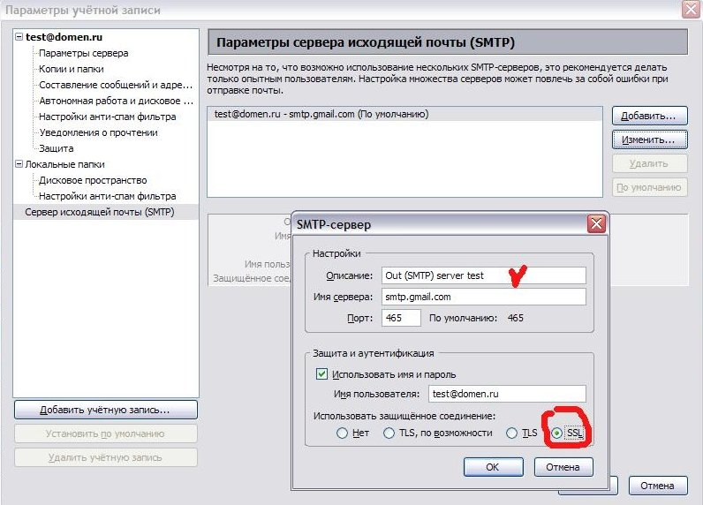
Screen-12
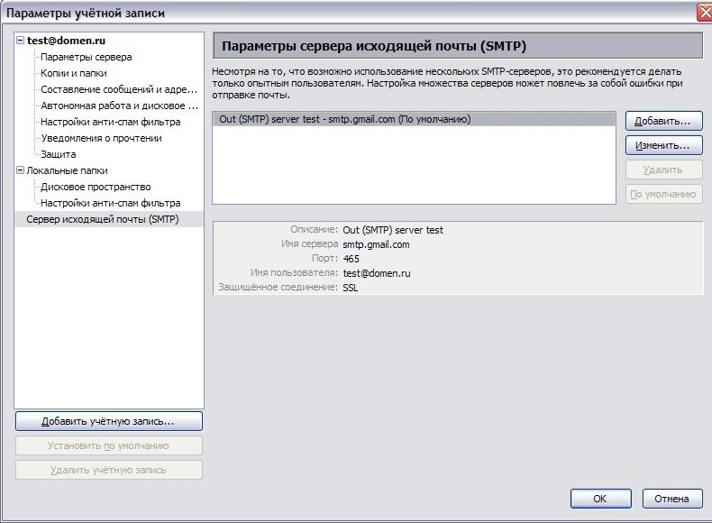
Screen-13

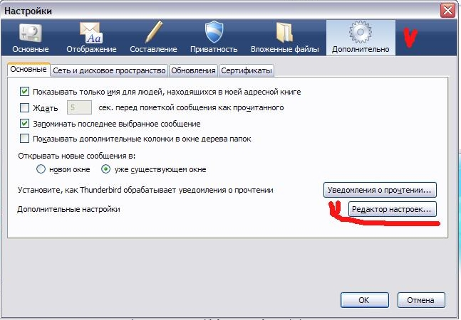
Screen-14

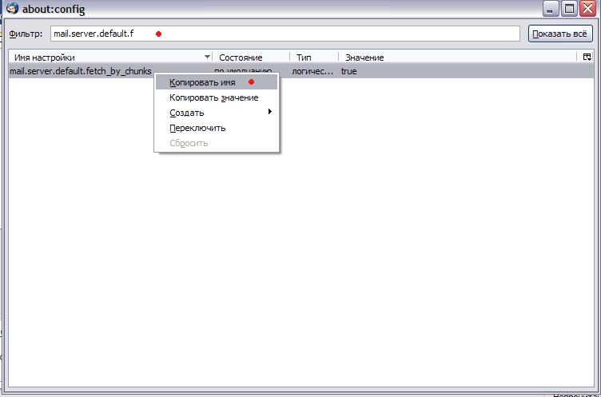
Screen-15

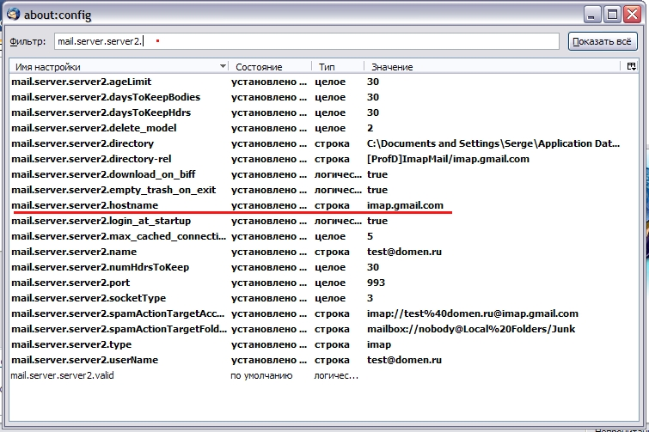
Screen-16

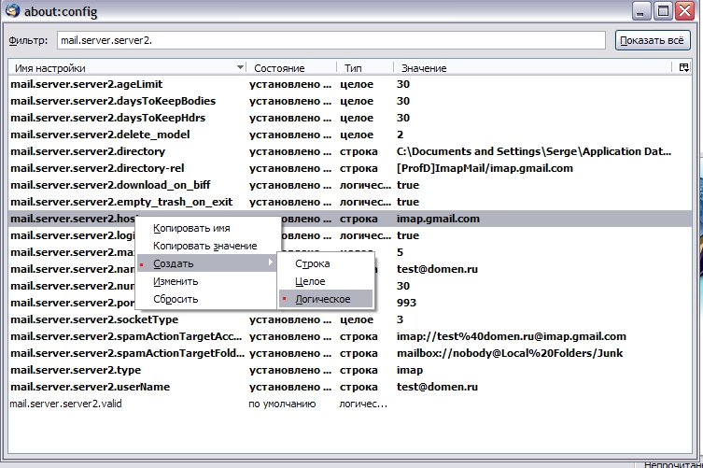
Screen-17
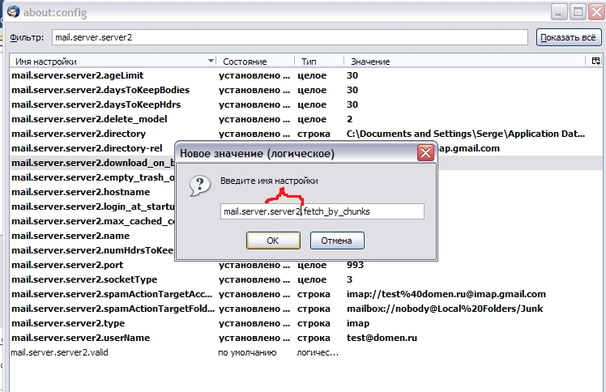
Screen-18

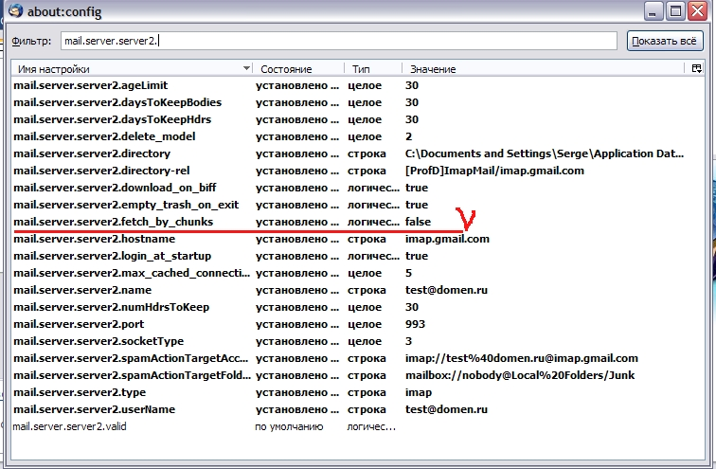
Screen-19

